Отчёт к лабораторной работе №11

Операционные системы

Четвергова Мария

Содержание

#Цель работы

Познакомиться с операционной системой Linux. Получить практические навыки работы с редактором Emacs

# 1 Последовательность выполнения работы

1. Открыть emacs.

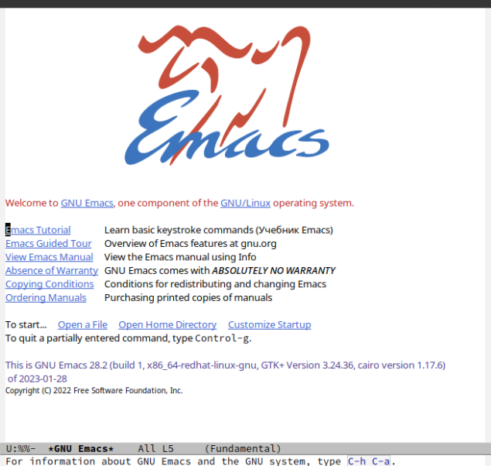

1. Создать файл lab07.sh с помощью комбинации Ctrl-x Ctrl-f (C-x C-f).

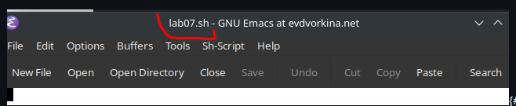

1. Наберите текст:

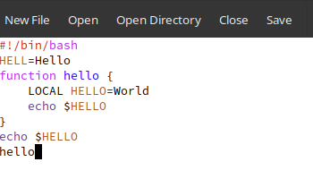

1. Сохранить файл с помощью комбинации Ctrl-x Ctrl-s (C-x C-s).

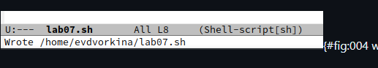

1. Проделать с текстом стандартные процедуры редактирования, каждое действие должно осуществляться комбинацией клавиш.

5.1. Вырезать одной командой целую строку (С-k).

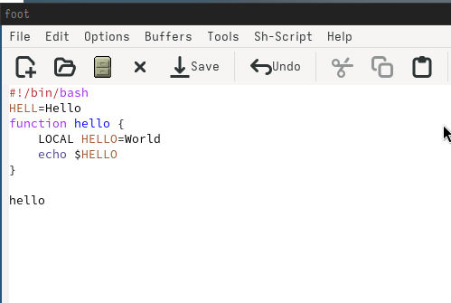

5.2. Вставить эту строку в конец файла (C-y).

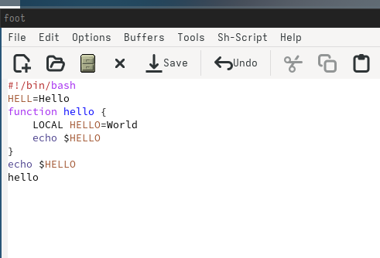

5.3. Выделить область текста (C-space).

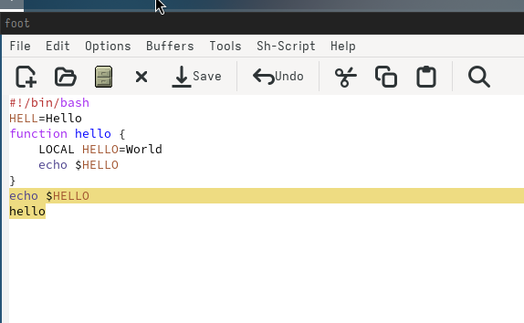

5.4. Скопировать область в буфер обмена (M-w).

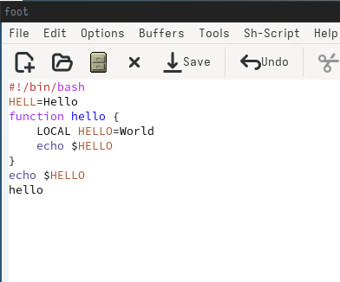

5.5. Вставить область в конец файла.

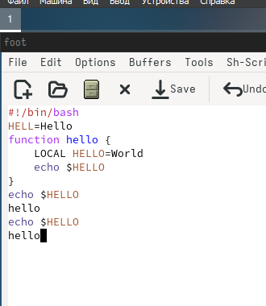

5.6. Вновь выделить эту область и на этот раз вырезать её (C-w).

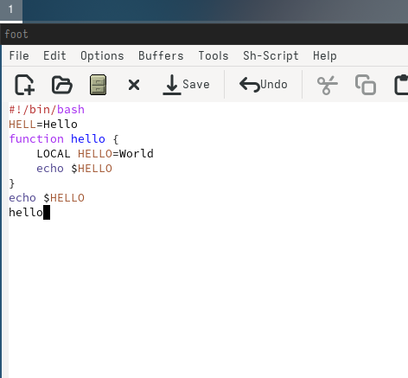

5.7. Отмените последнее действие (C-/).

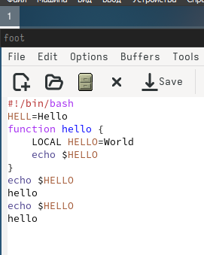

1. Научитесь использовать команды по перемещению курсора.

6.1. Переместите курсор в начало строки (C-a).

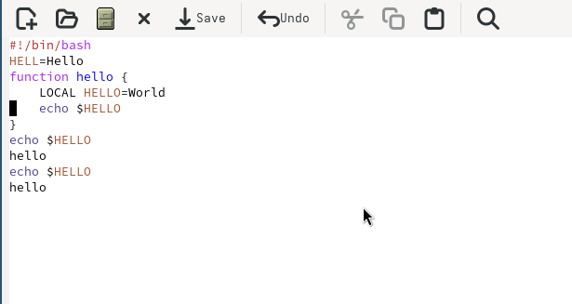

6.2. Переместите курсор в конец строки (C-e).

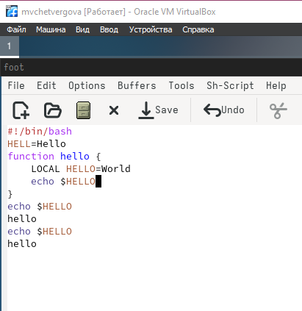

6.3. Переместите курсор в начало буфера (M-<).

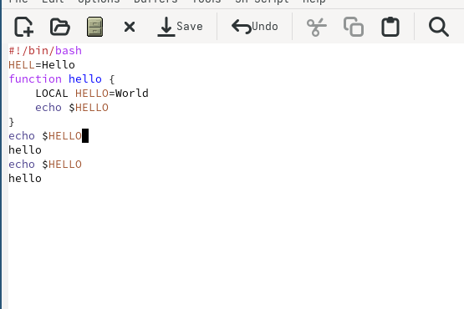

6.4. Переместите курсор в конец буфера (M->).

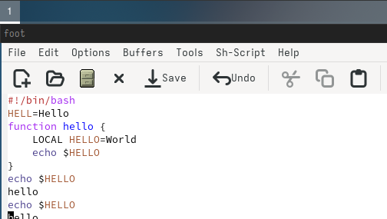

1. Управление буферами.

7.1. Вывести список активных буферов на экран (C-x C-b).

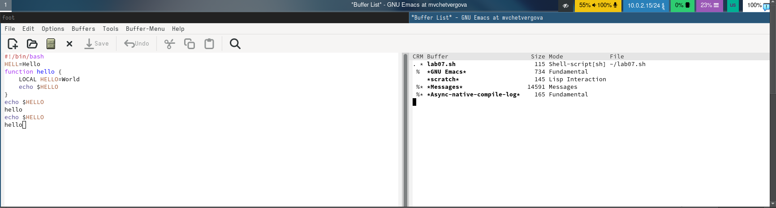

7.2. Переместитесь во вновь открытое окно (C-x) o со списком открытых буферов и переключитесь на другой буфер.

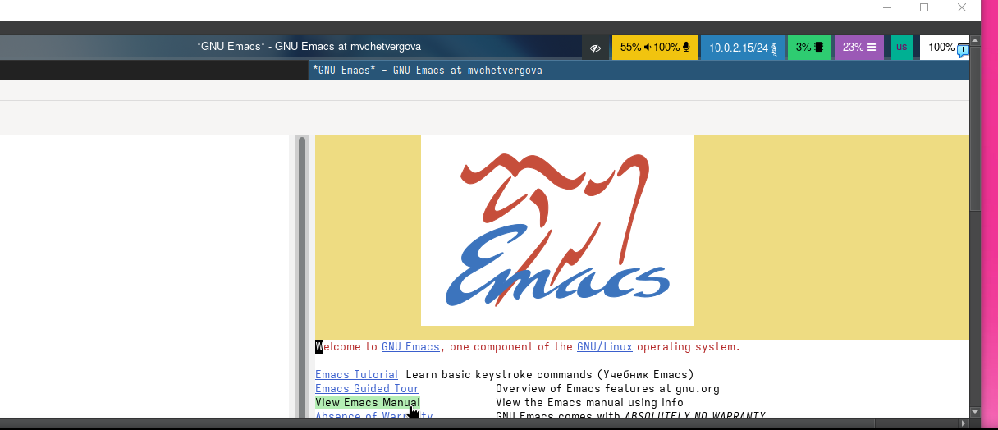

7.3. Закройте это окно (C-x 0).

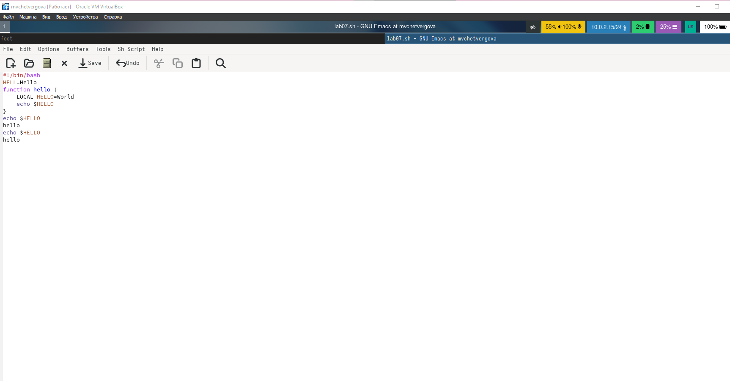

7.4. Теперь вновь переключайтесь между буферами, но уже без вывода их списка на экран (C-x b).

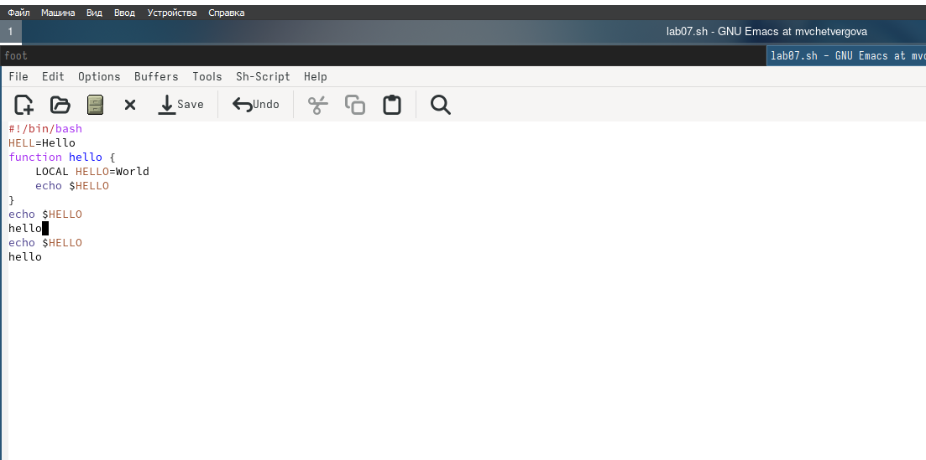

1. Управление окнами. 8.1. Поделите фрейм на 4 части: разделите фрейм на два окна по вертикали (C-x 3), а затем каждое из этих окон на две части по горизонтали (C-x 2)

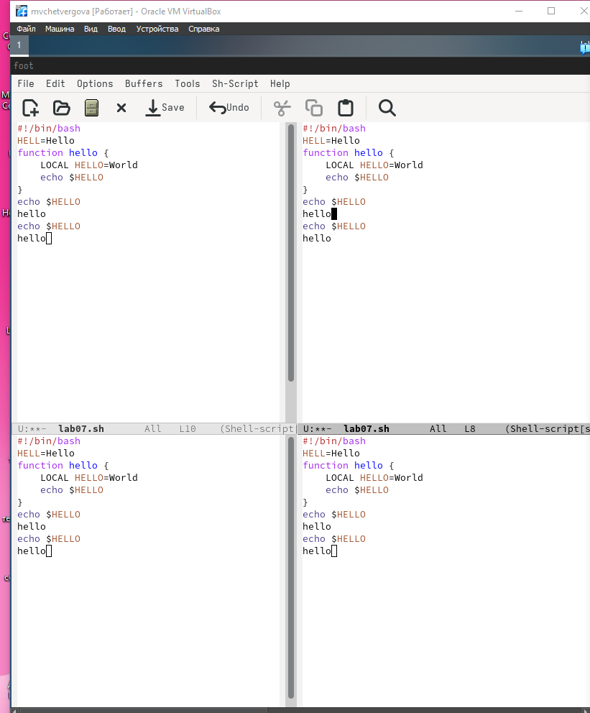

8.2. В каждом из четырёх созданных окон откройте новый буфер (файл) и введите несколько строк текста.

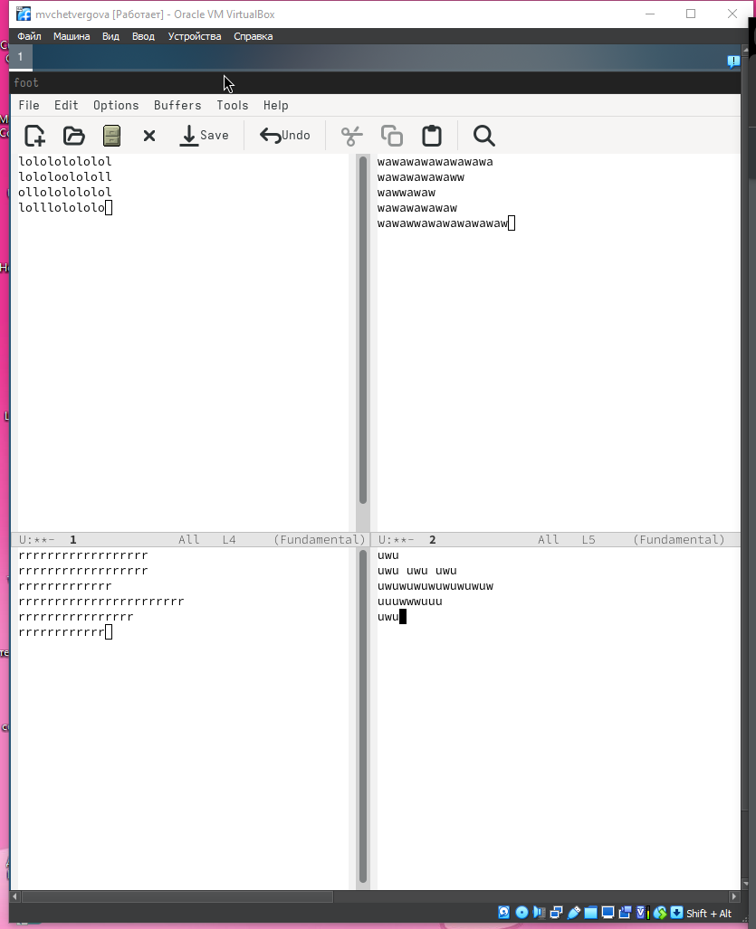

1. Режим поиска 9.1. Переключитесь в режим поиска (C-s) и найдите несколько слов, присутствующих в тексте.

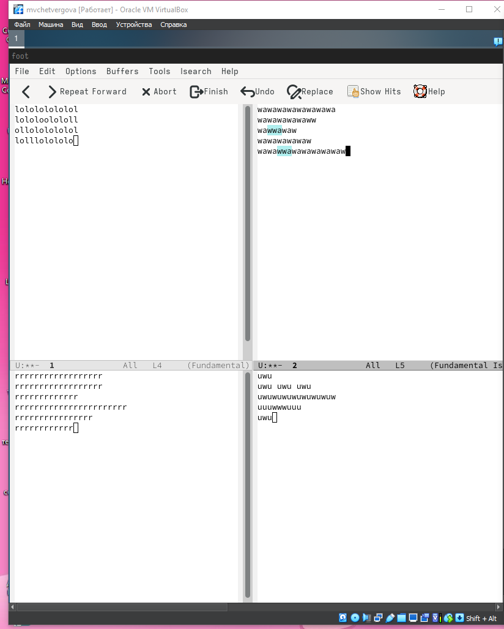

9.2. Переключайтесь между результатами поиска, нажимая C-s.

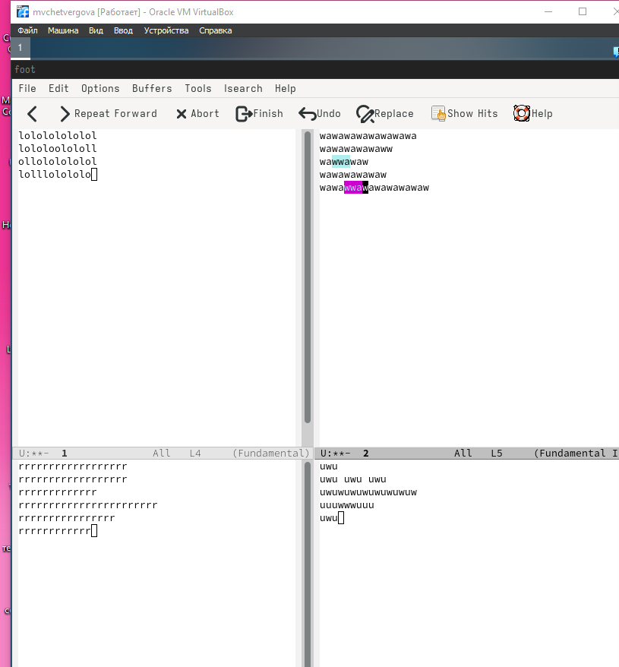

9.3. Выйдите из режима поиска, нажав C-g.

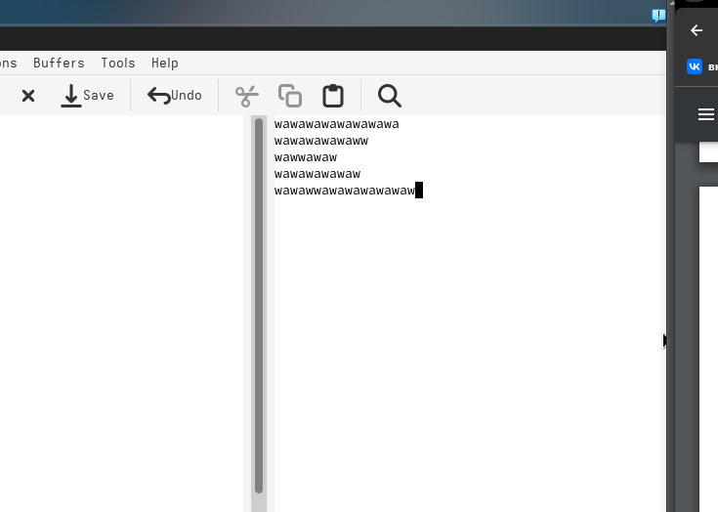

#Ответы на контрольные вопросы

Кратко охарактеризуйте редактор emacs. Emacs — один из наиболее мощных и широко распространённых редакторов, используемых в мире UNIX. Написан на языке высокого уровня Lisp.

Какие особенности данного редактора могут сделать его сложным для освоения новичком? Большое разнообразие сложных комбинаций клавиш, которые необходимы для редактирования файла и в принципе для работа с Emacs.

Своими словами опишите, что такое буфер и окно в терминологии emacs’а. Буфер - это объект в виде текста. Окно - это прямоугольная область, в которой отображен буфер.

Можно ли открыть больше 10 буферов в одном окне? Да, можно.

Какие буферы создаются по умолчанию при запуске emacs? Emacs использует буферы с именами, начинающимися с пробела, для внутренних целей. Отчасти он обращается с буферами с такими именами особенным образом — например, по умолчанию в них не записывается информация для отмены изменений.

Какие клавиши вы нажмёте, чтобы ввести следующую комбинацию C-c | и C-c C-|? Ctrl + c, а потом | и Ctrl + c Ctrl + |

Как поделить текущее окно на две части? С помощью команды Ctrl + x 3 (по вертикали) и Ctrl + x 2 (по горизонтали).

В каком файле хранятся настройки редактора emacs? Настройки emacs хранятся в файле . emacs, который хранится в домашней дирректории пользователя. Кроме этого файла есть ещё папка . emacs.

Какую функцию выполняет клавиша и можно ли её переназначить? Выполняет функцию стереть, думаю можно переназначить.

Какой редактор вам показался удобнее в работе vi или emacs? Поясните почему. Для меня удобнее был редактор Emacs, так как у него есть командая оболочка. А vi открывается в терминале, и выглядит своеобразно.

# 2 Выводы

В ходе выполнения лабораторной работы мы приобрели ценные навыки и знан ия по работе с операционными системами